* Đổi CourseAssets thành GameAssets
* Thiết kế Dungeon:
  + Dungeon sẽ có nhiều levels được tạo ra bằng method này,
  + Tạo ngẫu nhiên các dungeons xuất hiện trong mỗi lượt chơi
  + 1 dungeon sẽ dựa trên đồ thị của room nodes
  + Mỗi graph bao gồm các room nodes liên kết bởi các corridors
  + 1 graph sẽ được chọn ngẫu nhiên khi tạo 1 level
  + Mỗi node trong graph sẽ thể hiện một kiểu dungeon room
  + Sẽ có nhiều loại kiểu room, cho các biến thể và lối chơi khác nhau.
  + 1 room template sẽ được chọn ngẫu nhiên cho mỗi kiểu room node
  + Room template sẽ được tạo bằng tay
* EditorWindow, GUIStyle, GetWindow, Scriptable Object, Guid struct, OnOpenAsset, GenericMenu.AddItem, Selection.activeObject, OnGUI(), Handles.DrawBezier(), Dictionary, OnValidate(), GUI.changed = true; Selection.selectionChanged …
* Chưa hiểu đoạn vẽ mũi tên: cần xem lại
* Phần nạo room node graph editor là phần sáng tạo nên giải thích trong đồ án.
* Tìm hiểu về layer, SortingLayer trong unity nói chung, camera nói riêng…, CinemaTargetGroup component
* Post Processing in Universal render pipeline
* So sánh mono và IL2CPP : [Unity - Manual: IL2CPP Overview (unity3d.com)](https://docs.unity3d.com/Manual/IL2CPP.html)
* Map: (xem chi tiết ở file Layers+And+Sorting+Layers.pdf)
  + Các dungeon được tạo thành từ các tilemap(tìm hiểu tilemap)

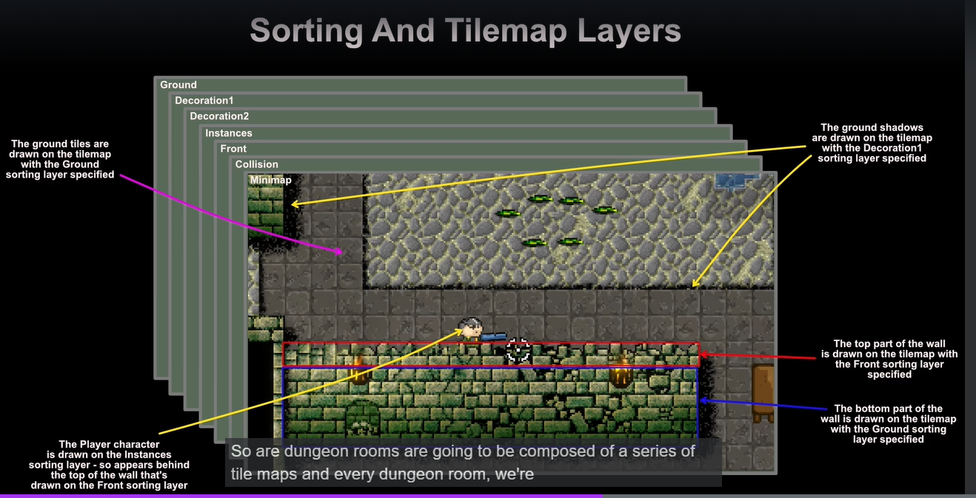

* + Box Collider 2D, Rigibody 2D, Tilemap Collider 2D, Composite Collider 2D
  + Muốn xóa tilemap bên scene thì bấm chức năng paint with active bush ở Tile pallet rồi giữ shift
  + Lưu ý khi dựng room:
    - Doorway rộng 3 ô vuông, 2 bản lề phải thẳng hang, không lệch
    - 2 cái cột này phải cùng kích thước

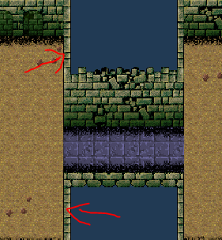

* + - Thuật toán random cửa sẽ dựa trên mấy cái trên: nếu lỗi thì xem lại bài 24. Creating Our First Dungeon Room (phút 49)
    - 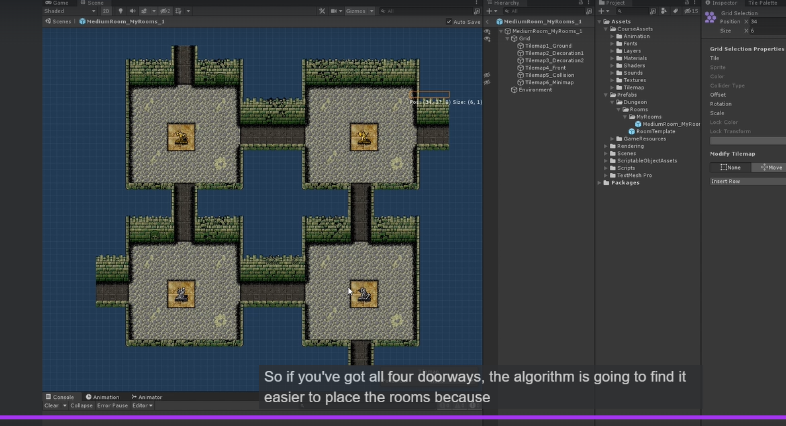
    - Vẽ tilemap đúng với sorting layer để tránh lỗi hiển thị.
    - 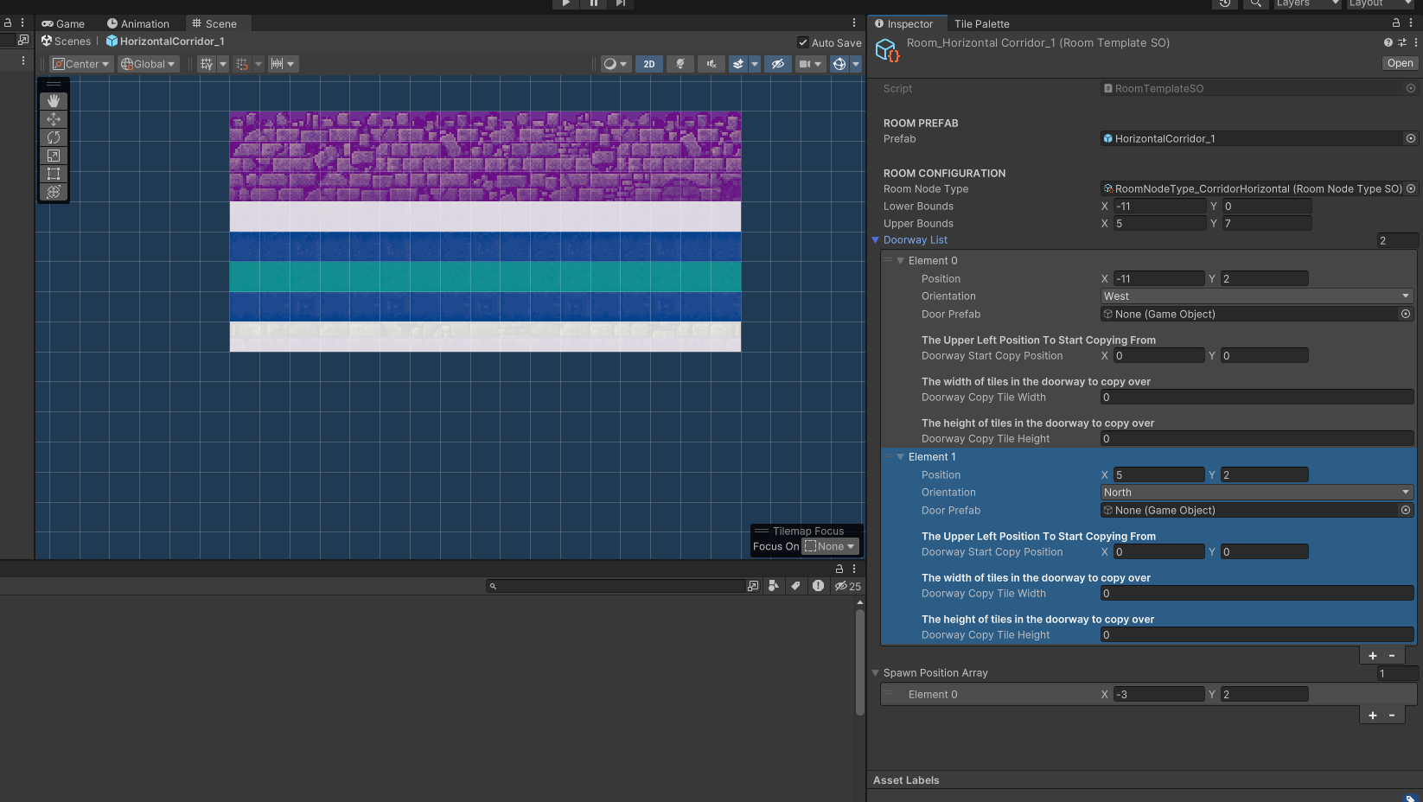
    - Enemy sẽ tự spawn ở vị trị spawn position
    - Muốn tạo room của riêng mình thì xem video 24 và 28
    - Note: tối thứ 5 làm nốt video 29, rồi thay đổi sorting layer sao cho đúng của các room prefab mới import vào